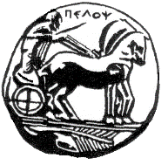
ΠΑΝΕΠΙΣΤΗΜΙΟ ΠΕΛΟΠΟΝΝΗΣΟΥ

ΣΧΟΛΗ ΚΑΛΩΝ ΤΕΧΝΩΝ
ΤΜΗΜΑ ΠΑΡΑΣΤΑΤΙΚΩΝ ΚΑΙ ΨΗΦΙΑΚΩΝ ΤΕΧΝΩΝ
Βασιλέως Κωνσταντίνου 21 & Τερζάκη
211 00 ΝΑΥΠΛΙΟ

Το Τμήμα Παραστατικών και Ψηφιακών Τεχνών στο Athens Digital Arts Festival @Covid-19

Με μεγάλη χαρά αναγγέλλουμε την συμμετοχή φοιτητών/τριων της Σχολής Καλών Τεχνών του ΠΑΠΕΛ στο διεθνές Φεστιβάλ Ψηφιακών Τεχνών της Ελλάδας, Athens Digital Arts Festival (ADAF). Η δράση αυτή εντάσσεται στην συνεργασία του Τμήματος Παραστατικών και Ψηφιακών Τεχνών (ΤΠΨΤ) της Σχολής με το ADAF, η οποία εγκαινιάστηκε κατά τον πρώτο χρόνο της λειτουργίας του τμήματος (2019-2020). Παράλληλα η συνεργασία ανταποκρίνεται δημιουργικά στις ιδιάζουσες συνθήκες που έχει επιφέρει ο COVID-19. Λόγω της πανδημίας το φεστιβάλ φέτος θα διεξαχθεί εξ’ολοκλήρου ηλεκτρονικά (Ιούλιος-Σεπτέμβριος 2020).

Από 8/8/20 τα έργα των φοιτητών/τριών μας καθώς και ενημερωτικό υλικό βρίσκονται στα:
https://www.adaf.gr/el/news/streaming-fluxus/
https://online.adaf.gr/video/streaming-fluxus/
(ενότητα Collections https://online.adaf.gr/collections/ και ενότητα Special Screenings https://online.adaf.gr/special-screenings/ )

H συνεργασία του ΤΠΨΤ με το ADAF επικεντρώνεται στην αναζήτηση συγκλίσεων ανάμεσα στον ακαδημαϊκό και τον καλλιτεχνικό χώρο, με στόχο την τόνωση της πανεπιστημιακής εκπαίδευσης όσο και της καλλιτεχνικής έκφρασης. Η συμμετοχή φοιτητών/τριων της Σχολής στο 16ο Athens Digital Arts Festival πραγματοποιείται στο πλαίσιο των εξής μαθημάτων της Σχολής: «Σκηνογραφία: Εγκατάσταση και παρέμβαση στον δημόσιο χώρο» (μεταπτυχιακό, ΤΘΣ, διδάσκουσες: Μαρίνα Κοτζαμάνη και Άση Δημητρουλοπούλου) και «Εισαγωγή στην Εικαστική Επιτέλεση» (προπτυχιακό, ΤΠΨΤ, διδάσκων: Βασίλης Ψαρράς). Οι φετινές συμμετοχές των φοιτητών στο φεστιβάλ αφορούν στο θέμα: Streaming Fluxus.

Πληροφορίες:
Μαρίνα Κοτζαμάνη: m.a.kotzamani@gmail.com

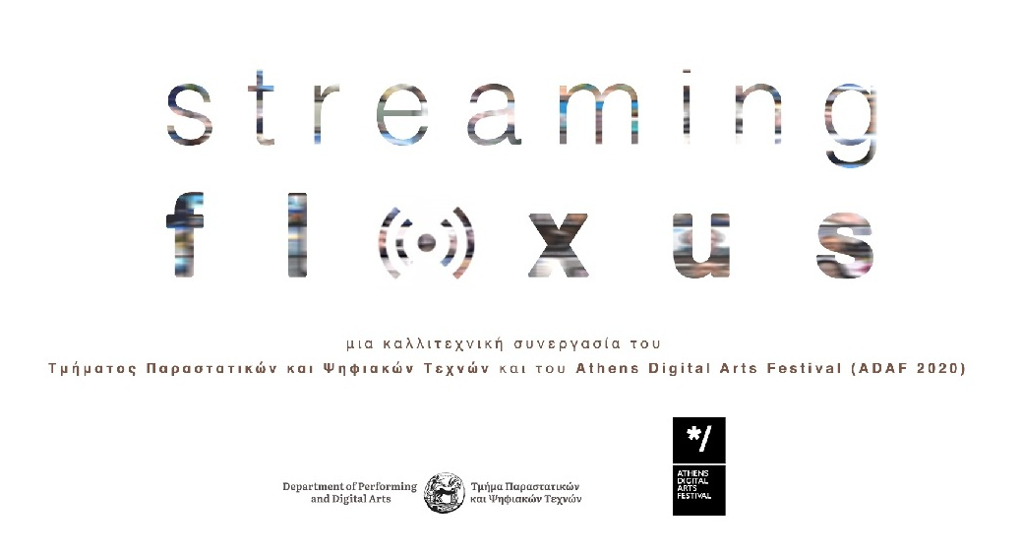

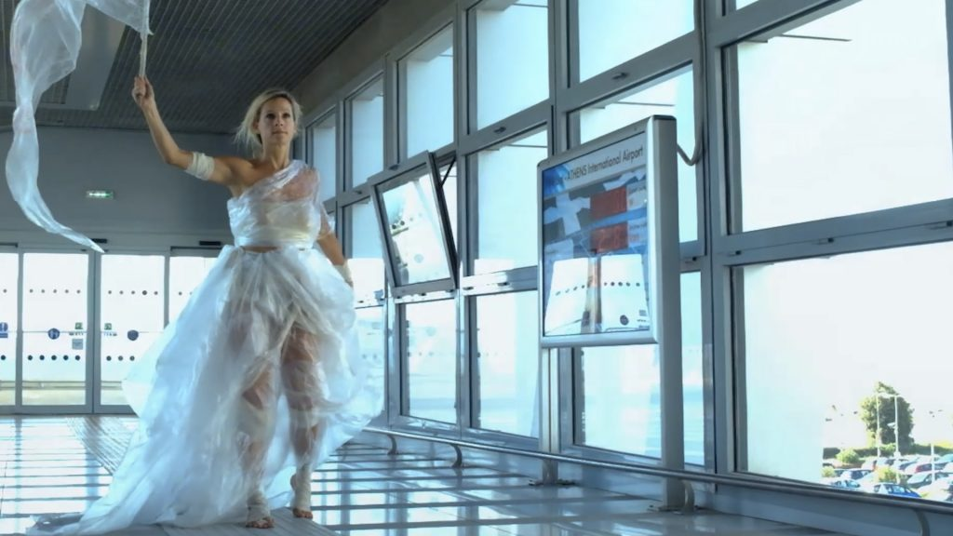Kallia Theodosiadi | The Eternal Cycle of Freedom

Τι είναι το Streaming Fluxus
Ο τίτλος Streaming Fluxus φαίνεται πιο επίκαιρος από ποτέ. Δύο λέξεις με αφετηρία την «ροή» αλλά ποικίλες αναγνώσεις. Η νέα πραγματικότητα που βιώνουμε σε παγκόσμιο επίπεδο πιθανώς αναδεικνύει σταδιακά νέους ψηφιακούς χώρους και τρόπους επικοινωνίας, νέες υβριδικές επιτελέσεις, νέα τελετουργικά και screen-based χειρονομίες. Ένας συνδυασμός από ανθρώπους, grids, κάμερες, hyperlinks, chats, emoji, pixel και glitches – ανοικτός στην τυχαιότητα της εκάστοτε σύνδεσης του Internet. Μια επικοινωνία βασισμένη στην ροή πληροφορίας με δυνητικό για νέες εικαστικές performances σε ψηφιακό περιβάλλον!

ΣΥΜΜΕΤΟΧΕΣ

Προπτυχιακοί ΤΠΨΤ
Μάθημα: Εισαγωγή στην Εικαστική Επιτέλεση
Επιστημονικός Υπεύθυνος – Διδάσκων: Δρ. Βασίλης Ψαρράς (Εικαστικός, Διδάσκων ΤΠΨΤ ως Πανεπιστημιακός Υπότροφος)
Τμήμα Παραστατικών και Ψηφιακών Τεχνών, Σχολή Καλών Τεχνών Πανεπιστήμιο Πελοποννήσου

- Ρένια Παλημέρη, My New Scarf, video performance (on demand)
- Κατερίνα-Νεφέλη Ψαριανού, Αιθεροβάμων, video performance (on demand)
- Λένα Δελαβία, Τελικά Επικοινωνούμε;, video performance (on demand)
- Μιχαήλ Σφυράκης, Draw My Life, video performance (on demand)
- Κων/να Μαντζαβίνου, Στου Νου τον Καθρέφτη, video performance (on demand)
- Κων/να Μαντζαβίνου, ΑσφαλείςΕγκλωβισμένοι, πρόταση για live performance σε πλατφόρμα (live streaming)
- Χριστίνα Βλαχάκη, Φαύλος Κύκλος, πρόταση για live performance σε πλατφόρμα (live streaming)

Μεταπτυχιακοί ΤΘΣ
Μάθημα: Σκηνογραφία: Εγκατάσταση και παρέμβαση στον δημόσιο χώρο
Επιστημονική Υπεύθυνη: Μαρίνα Κοτζαμάνη
Διδάσκουσες: Μαρίνα Κοτζαμάνη (Αναπλ. Καθ. ΤΘΣ), Άση Δημητρουλοπούλου (Μέλος ΕΕΠ, ΤΘΣ)
ΠΜΣ Θέατρο και Κοινωνία, Τμήμα Θεατρικών Σπουδών, Σχολή Καλών Τεχνών, Παν/μιο Πελοποννήσου

- Κάλλια Θεοδοσιάδη, Ο Αέναος Κύκλος της Ελευθερίας, video performance (on demand)
- Συμμετοχικό έργο (*), Πλατφόρμα Προμηθέας, video performance / zoom platform (on demand)
* Συντελεστές: Κωνσταντίνος Ανδρικόπουλος, Καλλιόπη Καλποδήμου, Ιωάννα Ντακόλια, Γιάννης Παναγόπουλος, Κατερίνα Παπαγεωργίου, Μαρία Παπαγιαννάκη, Στέλλα Παπακωνσταντίνου, Μαρία Σαριτσάμη, Φένια Τσάμη

ΟΡΓΑΝΩΤΙΚΗ ΟΜΑΔΑ

Γενικός συντονισμός project: Μαρίνα Κοτζαμάνη (Πρόεδρος ΤΠΨΤ, Αναπληρώτρια Καθηγήτρια, Σχολή Καλών Τεχνών Πανεπιστήμιο Πελοποννήσου) και Ηλίας Χατζηχριστοδούλου (Διευθυντής Athens Digital Arts Festival)

Σύλληψη Streaming Fluxus: Βασίλης Ψαρράς (Δρ. Εικαστικός, Διδάσκων ΤΠΨΤ ως Πανεπιστημιακός Υπότροφος)

Επιμέλεια project: Ηλίας Χατζηχριστοδούλου (ADAF), Μαρίνα Κοτζαμάνη (Πρόεδρος ΤΠΨΤ), Βασίλης Ψαρράς (Εικαστικός, Διδάσκων ΤΠΨΤ)

Με την ευγενική στήριξη του Ηλία Χατζηχριστοδούλου και του Athens Digital Arts Festival (www.adaf.gr)

Για περισσότερες πληροφορίες επισκεφθείτε το www.pda.uop.gr

